ZARZĄDZENIE NR 0050166/24
PREZYDENTA MIASTA TYCHY
z 16 maja 2024 roku

w sprawie wyrażenia zgody na nabycie prawa własności nieruchomości oznaczonej
jako działka nr 1724/35, położonej w Tychach przy ul. Klonowej

Na podstawie art. 30 ust. 2 pkt. 3 ustawy z 8 marca 1990 roku o samorządzie gminnym
(Dz. U. z 2024 r., poz. 609 t.j.), art. 6 ustawy z 21 sierpnia 1997 roku o gospodarce nieruchomościami (Dz. U. z 2023 r. poz. 344 z późn. zm.) oraz § 2 ust. 1 Uchwały Nr XXIV/423/16 z 25 sierpnia 2016 roku Rady Miasta Tychy w sprawie zasad gospodarowania nieruchomościami i lokalami użytkowymi
z późn zm.,

zarządzam:

§ 1
- Wyrażam zgodę na odpłatne nabycie prawa własności nieruchomości, położonej w Tychach
przy ul. Klonowej, oznaczonej jako działka nr 1724/35 o pow. 0,0105 ha, w celu regulacji stanu prawnego gruntu przeznaczonego pod pas drogowy ul. Klonowej.
- Położenie nieruchomości opisanej w § 1 i 2 wskazane jest w załączniku do zarządzenia.

§ 2
Wykonanie zarządzenia powierzam Naczelnikowi Wydziału Gospodarki Nieruchomościami.

§ 3
Zarządzenie wchodzi w życie z dniem podpisania.

Prezydenta Miasta Tychy

/-/ Maciej Gramatyka

Załącznik do Zarządzenia nr 0050/166/24
Prezydenta Miasta Tychy z dnia 16 maja 2024 r.

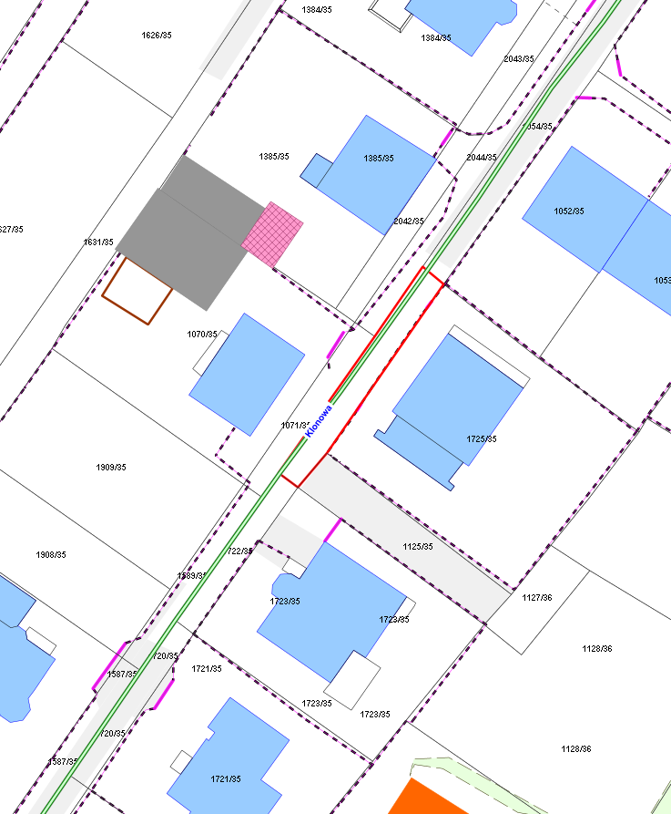
dz. 1724/35

